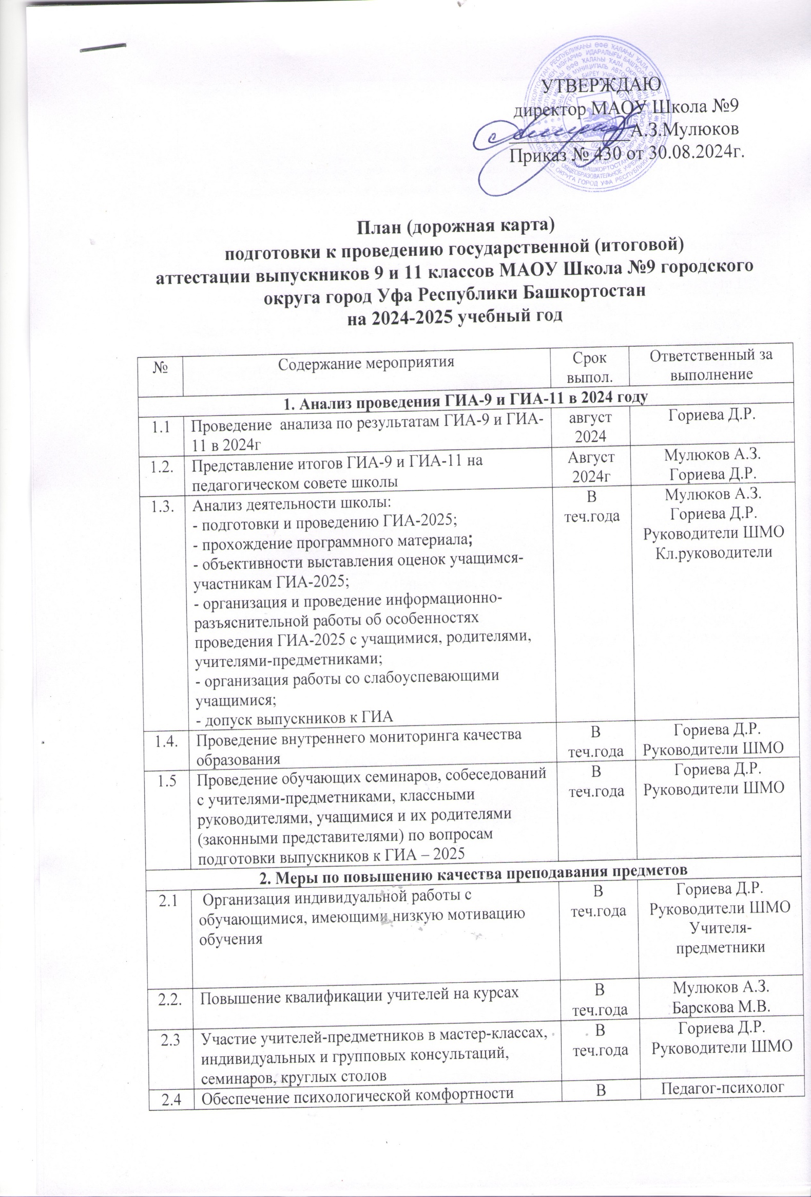

|  |  |  |  |
| --- | --- | --- | --- |
| 2.4 | Обеспечение психологической комфортности участников ГИА -2024 | В теч.года | Педагог-психолог |
| 2.5. | Участие в проектах по ГИА | В теч.года | Гориева Д.Р.  Учителя-предметники |
| **3. Нормативно-правовое обеспечение подготовки и проведения ГИА** | | | |
| 3.1 | Подготовка организационно-распорядительных документов ОУ, касающихся организации и проведения ГИА-2025 | В теч.года | Мулюков А.З.  Гориева Д.Р. |
| 3.2 | Участие в совещаниях и семинарах по вопросам организации и проведения ГИА-2025 | В теч.года | Мулюков А.З.  Гориева Д.Р.  Руководители ШМО |
| **4. Организационное сопровождение ГИА** | | | |
| 4.1 | Обеспечение участия обучающихся, получивших отрицательный результат в основной период ГИА, в дополнительном периоде сдачи ГИА | Сентябрь 2023 | Мулюков А.З.  Гориева Д.Р.  Кл.руководители |
| 4.2 | Обеспечение информационной поддержки ГИА на сайте школы | В теч.года | Гориева Д.Р.  Ахметзянова Р.Ф. |
| 4.3 | Сбор предварительной информации о планируемом количестве участников ГИА-9, ГИА-11 в 2025 году из числа: 1) выпускников текущего года;  2) обучающихся и выпускников СПО;  3) выпускников прошлых лет;  4) лиц, не прошедших ГИА;  5) лиц с ОВЗ, инвалидов | По графику МО РБ | Гориева Д.Р.  Ахметзянова Р.Ф.  Кл.руководители |
| 4.4 | Организация и проведение пробных экзаменов, диагностических работ, в том числе: - проведение тренировочных тестирований в форме ОГЭ, ЕГЭ по учебным предметам  - проведение пробного итогового сочинения (изложения) для обучающихся 11-х классов  - проведение пробного итогового собеседования по русскому языку для обучающихся 9-х классов | ноябрь, март  Октябрь, ноябрь  Январь | Гориева Д.Р.  Учителя-предметники  Кл.руководители |
| 4.5 | Внесение данных в РИС в соответствии с требованиями Правил формирования и ведения федеральной информационной системы обеспечения проведения ГИА обучающихся, освоивших основные образовательные программы основного общего и среднего общего образования: - о выпускниках, выборе предметов выпускниками и формы ГИА-2025;  - об организаторах проведения экзаменов;  - об общественных наблюдателях. | По графику МО РБ  До 1.02  До 1.03 | Гориева Д.Р.  Ахметзянова Р.Ф. |
| 4.6 | Утвердить на заседании педагогического совета количество экзаменов итоговой аттестации выпускников  9 классы  11 класс | До 1.03  До 1.02 | Гориева Д.Р.  Ахметзянова Р.Ф.  Кл. руководители 9,11 кл. |
| 4.7 | Установление связей с вузами с целью изучения требований к абитуриентам, поступающим в вузы по результатам ЕГЭ (участие в открытых днях). | В теч.года | Мулюков А.З.  Гориева Д.Р.  Ахметзянова Р.Ф.  Кл.руковод. |
| 4.8 | Составить и утвердить график консультаций по подготовке к экзаменам. | До 01.05 | Гориева Д.Р. |
| 4.9 | Составить и утвердить график занятости учителей во время проведения итоговой аттестации выпускников. | До 15.01 | Гориева Д.Р. |
| 4.10 | Составление Календаря ОГЭ,ЕГЭ -2025 | До 01.05 | Гориева Д.Р. |
| 4.11 | Оформить стенд для родителей и учащихся с материалами для экзаменов:  а) выписка из «Порядка проведения государственной (итоговой) аттестации выпускников»;  б) советы врача, психолога и учителей-предметников;  в) приказ о допуске учащихся к экзаменам;  г) списки групп учащихся, сдающих экзамены по выбору;  д) расписание экзаменов;  е) состав экзаменационной комиссии;  ж) график проведения консультаций к экзаменам. | В теч.года | Гориева Д.Р.,  Ахметзянова Р.Ф. |
| 4.12 | Провести инструктаж по соблюдению санитарно-гигиенического режима, техники безопасности и недопущению перегрузок учащихся при проведении государственной (итоговой) аттестации выпускников. | До 15.05 | Гориева Д.Р.  Сарманаева Р.А. |
| 4.13 | Подготовка документации для сдачи экзаменов в форме ГВЭ | Ноябрь- январь | Гориева Д.Р. |
| 4.14 | Мероприятия по контролю работы по подготовке к экзаменам:  а) посещение уроков;  б) проверка выполнения государственной программы и её практической части;  в) проведение тренировочных тестирований в 9, 11-х классах по предметам, вынесенным на обязательные экзамены и предметам по выбору;  г) собеседования с учителями по организации повторения учебного материала;  д) проведение совещаний при директоре по ГИА-9,ГИА-11 | В теч. года  Янв., май  По графику  Апрель  По плану ВШК | Мулюков А.З.  Гориева Д.Р.  Рук. ШМО  Учителя-предметники  Мулюков А.З.    Гориева Д.Р. |
| 4.15 | Практические занятия по ТБ с учениками и учителями-предметниками | В теч.года | Исламов Р.Д. |
| 4.16 | Работа с родителями (проведение род.собраний)   1. Порядок проведения государственной (итоговой) аттестации выпускников 9,11 классов: 2. Общие положения:  * форма проведения ГИА; * о допуске к экзаменам; * досрочные экзамены; * дополнительные сроки проведения экзаменов.  1. Порядок проведения государственной (итоговой) аттестации:  * общее кол-во экзаменов, вынесенных на итоговую аттестацию (обязательных и по выбору); * содержание, формы, сроки и время, отводимое на проведение экзаменов; * оформление материалов, оценка; * сроки и порядок ознакомления учащихся с итогами проверки письменных работ; * порядок и сроки проведения повторных экзаменов.  1. Порядок выдачи аттестатов:  * выставление итоговых отметок; * оформление аттестатов; * выдача справок и пересдача государственной (итоговой) аттестации.   4) Награждение выпускников. | В теч.года | Мулюков А.З.  Зам. дир. по УВР Гориева Д.Р. |

Зам.директора по УВР Д.Р.Гориева